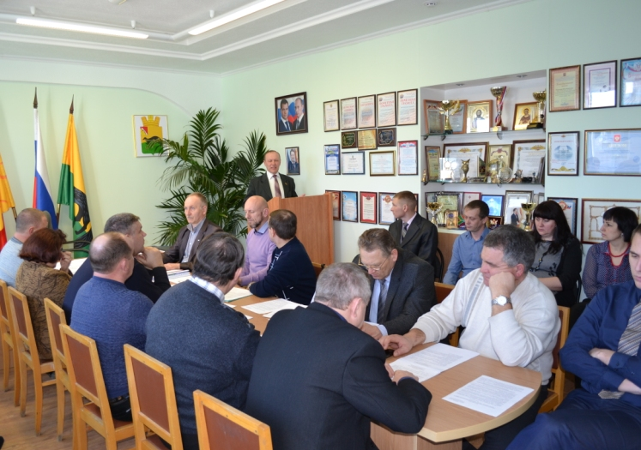

09 февраля 2016 года в 11.00 в здании администрации городского поселения - город Богучар состоялась шестая сессия Совета народных депутатов городского поселения - город Богучар Богучарского муниципального района Воронежской области шестого созыва. На сессии присутствовали:
- 12 депутатов Совета народных депутатов;
- Самодурова Наталья Анатольевна - заместитель главы администрации Богучарского муниципального района - руководитель аппарата администрации района;
- Нежельский Иван Михайлович – глава администрации городского поселения – город Богучар;
- специалисты администрации городского поселения – город Богучар.
После утверждения повестки дня депутаты рассмотрели 5 вопросов:
Ключевым вопросом являлся отчет главы администрации городского поселения – город Богучар Нежельского Ивана Михайловича о результатах своей деятельности, о результатах деятельности администрации городского поселения – город Богучар, в том числе в решении вопросов, поставленных Советом народных депутатов городского поселения – город Богучар в 2015 году.
Совет народных депутатов решил признать работу главы администрации городского поселения – город Богучар по результатам деятельности в 2015 году удовлетворительной.

